**Левицкий Ян Францишков, шляхтич (Lewicki Jan)**

29 сентября 1818 г – крещение (НИАБ 136-13-894, лист 99, №32/1818-р (ориг)).

**НИАБ 136-13-894:** Лист 99. **Метрическая запись №32/1818-р (ориг).**

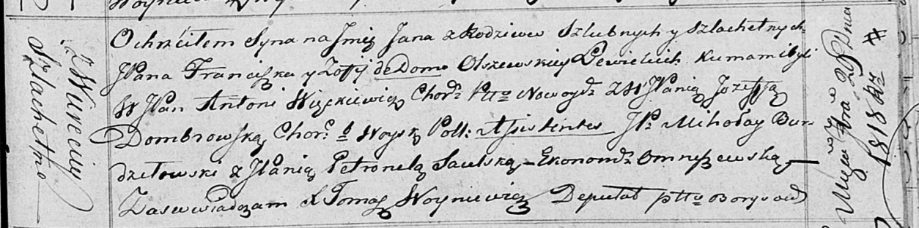

Осовская Покровская церковь. 29 сентября 1818 года. Метрическая запись о крещении.

Lewicki Jan, JP – сын родителей с деревни Веретей, шляхтич.

Lewicki Franciszek, JP – отец, шляхтич.

Lewizka z Olszewskich Zofija, JP – мать, шляхтянка.

Węckiewicz Antoni, WJP – кум, шляхтич.

Dombrowska Jozefata, WJP – кума, шляхтянка.

Burdziłowski Mikołay, JP – ассистент, шляхтич.

Saulska Petronela, JP – ассистентка, шляхтянка, экономка Омнишевская.

Woyniewicz Tomasz – ксёндз